Anexa nr. 2
la Documentația standard nr._115_
din “__15__” __09__ 2021__

ANUNȚ DE PARTICIPARE INCLUSIV PENTRU PROCEDURILE DE PRESELECȚIE/PROCEDURILE NEGOCIATE

privind achiziționarea _____________________Hub IT Educațional______________________
(se indică obiectul achiziției)
prin procedura de achiziție_____Cererea ofertelor de prețuri___________________________
(tipul procedurii de achiziție)
*Procedura a fost inclusă în planul de achiziții publice a autorității contractante (Da/Nu): _____
Link-ul către planul de achiziții publice publicat:________________________________________

- Denumirea autorității contractante: IP Școala Profesională din Leova____________________
- IDNO:1007601008890_______________________________________________________
- Adresa_or.Leova, str.Independenței, 60_____________________________________________
- Numărul de telefon/fax: 026322185________________________________________________
- Adresa de e-mail și pagina web oficială ale autorității contractante: spleova@gmail.com www.spleova.md
- Adresa de e-mail sau pagina web oficială de la care se va putea obține accesul la documentația de atribuire: documentația de atribuire este anexată în cadrul procedurii în SIA RSAP
- Tipul autorității contractante și obiectul principal de activitate (dacă este cazul, mențiunea că autoritatea contractantă este o autoritate centrală de achiziție sau că achiziția implică o altă formă de achiziție comună): Instituție Publică, învățământ profesional-tehnic_________
- Cumpărătorul invită operatorii economici interesați, care îi pot satisface necesitățile, să participe la procedura de achiziție privind livrarea/prestarea următoarelor bunuri/servicii:
Nr. d/o | Cod CPV | Denumirea bunurilor/ serviciilor | Unitatea de măsură | Cantitatea | Specificarea tehnică deplină solicitată, Standarde de referință | Valoarea estimată  (se va indica pentru fiecare lot în parte)
 |  | Lotul 1
1 | 30200000-1 | Calculator | Buc | 30 | Intel Pentium, 4,1 Ghz, Ram - 8 gb, Unitatea de stocare 240 GB, | 294.000,00
2 |  | Notebook | Buc | 4 | Lenovo, rezoluție ecran 1920x1080, Ram 8GB | 36.000,00
 |  | Lotul 2
3 |  | Masă pentru calculator | Buc | 30 | Masă pentru calculator reglabilă cu picioare din metal | 53.000,00
4 |  | Scaune școlărești reglabile | Buc | 30 | Scaune școlărești reglabile | 19.000,00
 |  | Lotul 3
4 |  | Tablă SMART interactivă | Buc | 2 | Dimensiuni 1600x955, 75” | 80.000,00
 |  | Lotul 4
 |  | Ecran pe perete | Buc | 1 | 180x236  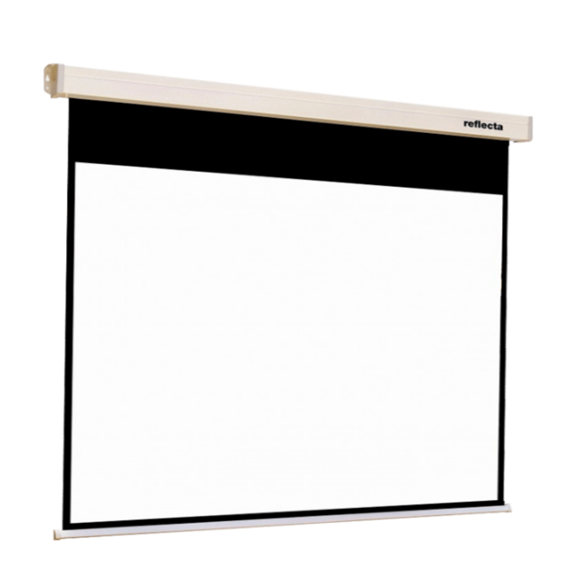 | 3.000,00
 |  | Lotul 5
 |  | Fotoaparat profesional | Buc | 1 | Fotoaparat profesional Canon | 15.000,00
Valoarea estimativă totală |  |  |  |  |  | 500.000,00
- În cazul procedurilor de preselecție se indică numărul minim al candidaţilor şi, dacă este cazul, numărul maxim al acestora.________________________________
- În cazul în care contractul este împărțit pe loturi un operator economic poate depune oferta (se va selecta):
- Pentru un singur lot;
- Pentru mai multe loturi;
- Pentru toate loturile;
- Alte limitări privind numărul de loturi care pot fi atribuite aceluiași ofertant________________

- Admiterea sau interzicerea ofertelor alternative: nu se admite________________________
(indicați se admite sau nu se admite)
- Termenii și condițiile de livrare/prestare solicitați: ________________________________________________________________________________
- Termenul de valabilitate a contractului:_31.12.2025__________________________________
- Contract de achiziție rezervat atelierelor protejate sau că acesta poate fi executat numai în cadrul unor programe de angajare protejată (după caz): _______________________________
(indicați da sau nu)
- Prestarea serviciului este rezervată unei anumite profesii în temeiul unor legi sau al unor acte administrative (după caz): ________________________________________________________________________________
(se menționează respectivele acte cu putere de lege și acte administrative)
- Scurta descriere a criteriilor privind eligibilitatea operatorilor economici care pot determina eliminarea acestora și a criteriilor de selecție/de preselecție; nivelul minim (nivelurile minime) al (ale) cerințelor eventual impuse; se menționează informațiile solicitate (DUAE, documentație):
Nr. d/o | Descrierea criteriului/cerinței | Mod de demonstrare a îndeplinirii criteriului/cerinței: | Nivelul minim/  Obligativitatea
1 | DUAE | Semnat de către operatorul economic. | Obligatoriu
2 | Documentația standard,  anexa 1, la Ordinul ministrului finanţelor nr. 115 din 15.09.2021 | Documentația standard,  anexa 1, la Ordinul ministrului finanţelor nr. 115 din 15.09.2021 | Obligatoriu
2 | Oferta | Original în conformitate cu Formularul F3.1, confirmată prin semnătura electronică de către operatorul economic. | Obligatoriu
3 | Informații generale despre ofertant | Original în conformitate cu Formularul F3.7. | Obligatoriu
4 | Garanție pentru ofertă | Scrisoare de garanție bancară eliberată de o bancă autohtonă. Original în conformitate cu Formularul F3.2, prin aplicarea semnăturii electronice de către operatorul economic. | Obligatoriu
5 | Decizie de înregistrare a întreprinderii. Extras din Registrul de Stat al persoanelor juridice, | Copie, confirmat prin aplicarea semnăturii electronice de către operatorul economic | Obligatoriu
6 | Certificat privind deținerea contului bancar | Copie, confirmat prin aplicarea semnăturii electronice de către operatorul economic | Obligatoriu

- Garanția pentru ofertă, după caz________________________, cuantumul_________________.
- Garanția de bună execuție a contractului, după caz_________________, cuantumul_________.
- Motivul recurgerii la procedura accelerată (în cazul licitației deschise, restrânse și a procedurii negociate), după caz ____________________________________________________
- Tehnici și instrumente specifice de atribuire (dacă este cazul specificați dacă se va utiliza acordul-cadru, sistemul dinamic de achiziție sau licitația electronică):____________________
- Condiții speciale de care depinde îndeplinirea contractului (indicați după caz): __________________________________________________________________________________
- Ofertele se prezintă în valuta______________________________________________________
- Criteriul de evaluare aplicat pentru atribuirea contractului: ___________________________
- Factorii de evaluare a ofertei celei mai avantajoase din punct de vedere economic, precum și ponderile lor:

Nr. d/o | Denumirea factorului de evaluare | Ponderea%
- Termenul limită de depunere/deschidere a ofertelor:
- conform SIA RSAP /până la: [ora exactă]_________________________________________
- pe: [data]____________________________________________________________________
- Adresa la care trebuie transmise ofertele sau cererile de participare:
Ofertele sau cererile de participare vor fi depuse electronic prin intermediul SIA RSAP
- Termenul de valabilitate a ofertelor: _______________________________________________
- Locul deschiderii ofertelor: _______________________________________________________
(SIA RSAP sau adresa deschiderii)
Ofertele întârziate vor fi respinse.
- Persoanele autorizate să asiste la deschiderea ofertelor:
Ofertanții sau reprezentanții acestora au dreptul să participe la deschiderea ofertelor, cu excepția cazului cînd ofertele au fost depuse prin SIA RSAP.
- Limba sau limbile în care trebuie redactate ofertele sau cererile de participare: ______________________________________________________________________________
- Respectivul contract se referă la un proiect și/sau program finanțat din fonduri ale Uniunii Europene: ______________________________________________________________________
(se specifică denumirea proiectului și/sau programului)
- Denumirea și adresa organismului competent de soluționare a contestațiilor:
Agenția Națională pentru Soluționarea Contestațiilor
Adresa: mun. Chișinău, bd. Ștefan cel Mare și Sfânt nr.124 (et.4), MD 2001;
Tel/Fax/email:022-820 652, 022 820-651, contestatii@ansc.md
- Data (datele) și referința (referințele) publicărilor anterioare în Jurnalul Oficial al Uniunii Europene privind contractul (contractele) la care se referă anunțul respectiv (dacă este cazul): _______
- În cazul achizițiilor periodice, calendarul estimat pentru publicarea anunțurilor viitoare:________________________________________________________________________
- Data publicării anunțului de intenție sau, după caz, precizarea că nu a fost publicat un astfel de anunţ:_______________________________________________________________________
- Data transmiterii spre publicare a anunțului de participare:____________________________
- În cadrul procedurii de achiziție publică se va utiliza/accepta:
Denumirea instrumentului electronic | Se va utiliza/accepta sau nu
Depunerea electronică a ofertelor sau a cererilor de participare | da
Sistemul de comenzi electronice | da
Facturarea electronică | da
Plățile electronice | da
- Contractul intră sub incidența Acordului privind achizițiile guvernamentale al Organizației Mondiale a Comerțului (numai în cazul anunțurilor transmise spre publicare în Jurnalul Oficial al Uniunii Europene): ________________________________________(se specifică da sau nu)
- Alte informații relevante: ________________________________________________________

Conducătorul grupului de lucru: ______________________________ .

